
软件工程G08小组
RPG游戏开发详细设计

1引言 4
1.1编写目的 4
1.2背景 4
1.3定义 4
1.4参考资料 4
2程序系统的结构 5
2.1程序系统总体结构 5
2.2每个模块和子程序的名称、标识符 5
3程序1（GUI图形界面）设计说明 6
3.1程序描述 6
3.2功能 6
3.3性能 6
3.4输入项 6
3.5输出项 6
3.6算法 7
3.7流程逻辑 7
3.8接口 7
3.9存储分配 7
3.10注释设计 7
3.11限制条件 7
3.12测试计划 7
4程序2（业务处理）设计说明 8
4.1程序描述 8
4.2功能 8
4.3性能 8
4.4输入项 8
4.5输出项 9
4.6算法 9
4.7流程逻辑 10
4.8接口 11
4.9存储分配 11
4.10注释设计 11
4.11限制条件 11
4.12测试计划 11
5程序3（数据读写）设计说明 12
5.1程序描述 12
5.2功能 12
5.3性能 12
5.4输入项 12
5.5输出项 12
5.6算法 12
5.7流程逻辑 13
5.8接口 13
5.9存储分配 13
5.10测试计划 13

详细设计说明书

1引言

1.1编写目的
本说明书在概要设计的基础上，对《勇士救公主》游戏的各模块、程序、子系统分别进行了实现层面上的要求和说明。软件开发小组的产品实现人员阅读和参考本说明进行代码的编写和测试。
本说明书预期的读者是软件开发小组的产品实现人员。

1.2背景
说明：
- 待开发软件系统的名称；《勇士救公主》RPG游戏
- 本项目的任务提出者：周皙昊；
开发者：周皙昊、叶港归、马思旖
用户：安卓手机用户
运行该程序系统的计算中心：手机

1.3定义
（1）GUI：（Graphical User Interface，简称GUI，又称图形用户接口）是指采用图形方式显示计算机操作用户界面。与早期计算机使用的命令行界面相比，图形界面对于用户来说在视觉上更易于接受。
（2）物理建模：（Physical Model）建立物理模型过程，对所要解决的物理问题的精确、解析描述。
（3）游戏引擎：是指一些已经编写好的可编辑游戏系统或者一些交互式实时图像应用程序的核心组件。

1.4参考资料
《软件工程导论——第六版》 张海藩、牟永敏编著 清华大学出版社

2程序系统的结构

2.1程序系统总体结构
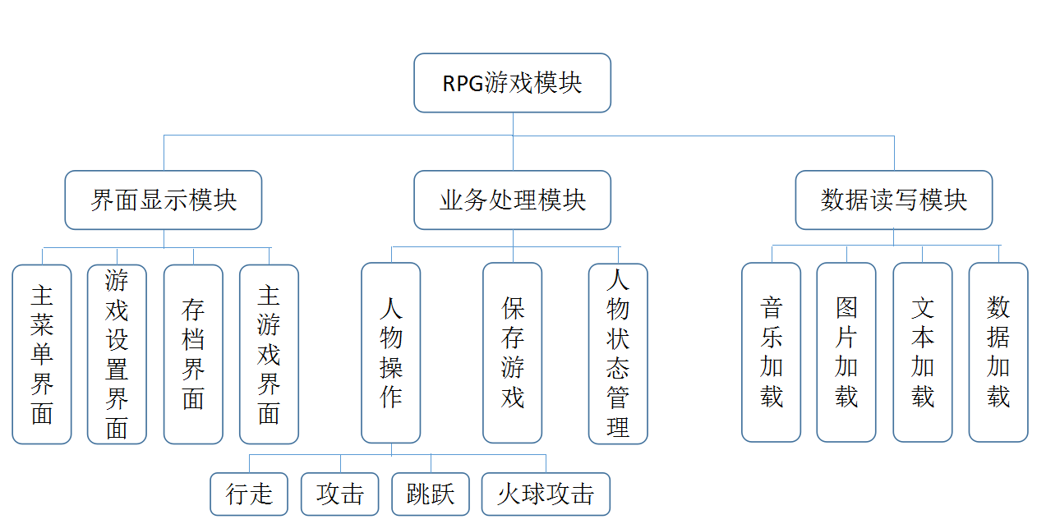

2.2每个模块和子程序的名称、标识符
（1）界面显示模块（GUI模块）：
1）主菜单界面（MainInterfaceOfMenu）
2）游戏设置界面（GameSetInterface）
3）存档界面（SaveInterface）
4）游戏主界面（MainInterfaceOfGame）
（2）业务处理模块（Controller模块）：
1）人物操作（CharacterOperation）
包含：行走（Walking）功能、攻击（attack）功能、跳跃（jump）功能、火球（fireball）攻击功能。
2）保存游戏（SaveGame）
3）人物状态管理（CharacterStateManager）
（3）数据读写模块（DateIO模块）：
1）音乐加载（LoadMusic）
2）图片加载（LoadPic）
3）文本加载（LoadText）
4）数据加载（LoadData）

3程序1（GUI图形界面）设计说明

3.1程序描述
GUI模块，主要是用于增加游戏与用户的交互性，且本程序不会常驻内存，具有可重用性，是一套功能齐全的子系统。其中包含了主菜单界面、设置界面、游戏界面、存档界面，四个子模块。其中主菜单、设置、存档界面不能同时访问，都是建立在游戏界面之上的。

3.2功能
输入
进入游戏指令

开始游戏

启动设置

启动存档
处理
打开主菜单界面

打开游戏界面

打开设置界面

打开存档界面
输出
主菜单界面打开

游戏界面打开

设置界面打开

存档界面打开

3.3性能
本游戏在设计方面本着方便、使用及娱乐性高的宗旨，在对界面进行设计的过程中，始终坚持清晰明了，在性能方面能够实现效率高，不易出错等优点。
游戏界面应该力求美观，赏心悦目。Button设置位置大小应该合理，是的点击的准确性高，不易出错。

3.4输入项
系统输入：游戏启动指令（整个游戏运行的入口）；
用户输入：按钮操作，点击游戏界面中的设置按钮，点击游戏界面中的存档按钮，点击游戏界面中的菜单按钮，点击菜单界面中的开始游戏、设置、存档按钮。（用户输入都是一些按钮点击动作，相对应的都是一些button的监听器）

3.5输出项
给出对每一个输出项的特性，包括名称、标识、数据的类型和格式，数据值的有效范围，输出的形式、数量和频度，输出媒体、对输出图形及符号的说明、安全保密条件等等。
输出项就是通过button的监听器来跳转不同的界面，系统输出界面的图像、文字等信息，因为游戏是一个单机游戏，数据传输不通过网络，所以不会有安全问题。

3.6算法
Unity3d的GUI界面设计，完全都是图形化的，内部的算法在实际开发中不会涉及。

3.7流程逻辑
游戏界面
设置界面
主菜单界面

存档界面
GUI
主菜单界面
设置界面

存档界面

3.8接口
本程序无上层模块

3.9存储分配
GUI界面不需要存储游戏设置

3.10注释设计
因为是使用游戏引擎制作GUI界面，没有相对应的代码，所以不需要注释。

3.11限制条件
运行系统版本需要达到软件开发的Android4.0及以上；
运行硬件需要达到运行游戏的配置。

3.12测试计划
主菜单界面测试：总体button显示、背景效果的测试
设置界面：总体button显示、背景效果的测试
存档界面：总体button显示、背景效果的测试
游戏界面：地图的显示、人物怪物的显示、背景的显示以及界面中button显示的测试
负责人：马思旖

4程序2（业务处理）设计说明

4.1程序描述
业务处理是游戏的脚本部分，是游戏的控制器，是对用户发出指令后进行处理转化成游戏中程序命令的处理程序。

4.2功能
输入
用户方向控制指令
物理攻击指令
火球攻击指令
跳跃指令
点击设置
点击菜单
点击存档
音乐设置命令
保存存档
处理
监听指令调用方向函数
监听指令调用物理攻击函数
监听指令调用火球攻击函数
监听指令调用跳跃函数
监听指令发送跳转设置请求
监听指令发送跳转菜单请求
监听指令发送跳转存档请求
监听指令调用音乐函数
监听指令调用存档函数

输出
执行方向函数
执行物理攻击
执行火球攻击
执行跳跃
发送设置请求
发送菜单请求
发送存档请求
更改音乐函数参数
参数环境保存

4.3性能
游戏每秒最少20帧，因为游戏相应时间最少为1/20s。

4.4输入项
用户输入：按钮操作，点击游戏界面中的设置按钮，点击游戏界面中的存档按钮，点击游戏界面中的菜单按钮，点击菜单界面中的开始游戏、设置、存档按钮，点击游戏界面中的方向键、攻击按钮、跳跃按钮。（用户输入都是一些按钮点击动作，相对应的都是一些button的监听器）

4.5输出项
输出项：方向改变指令、攻击指令、跳跃指令、改变设置指令、切换界面指令。

4.6算法
Procedure Player_Controll is
Start --*程序入口，执行初始化
Update --*监听函数，检测后键盘中的输入情况，以调用相应函数
If（input == “J” ） then
Attrack --*物理攻击函数
Else if（input == “k”） then
Jump --*跳跃函数
Else if （input == “i”）then
FireballAttrack --*火球攻击
End loop
Move
If（input == “right”&&!isJump）
MoveRight --*如果不在跳跃，执行右走
Else if（input ==“left”&&!isJump）
MoveLeft --*执行左走
End loop

Procedure CameraFollow is
Start
ChangeXYPosition --*随着游戏的推进，显示地图等的推移需要改变camera的位置
Update
TrackPlayer --*轨迹监听器
If（Track == “向右”）
UpdatePosition
Else if（Track == “向左”）
UpdatePosition
Else if（Track == “向上”）
UpdatePosition
End loop

Procedure Trap is --*陷阱程序
Start
Collider --*碰撞机，检测是否接触
Update
If（isTrap）
If（TrapType == “stone”）
DivBlood --*与石头发生碰撞，掉血
Else if（TrapType == “river”）
Die --*掉入河中死亡，游戏结束
Else if（TrapType == “moster”）
FitScene --*遇到怪兽进入战斗场景
End loop
End loop

Procedure supply is --*补给程序
Start
Colider
Update
If（iscollided）--*检测到和补给碰撞
If（supplyType == “coca”）
SubBlood --*捡到可乐补给，增加血量
Else if（supplyType ==“arms”）
ChangeArms --*捡到新武器，更换武器
Else if（supplyType ==“magicMilk”）
SubMagicPower --*捡到魔法牛奶，增加魔力
End loop
End loop

4.7流程逻辑
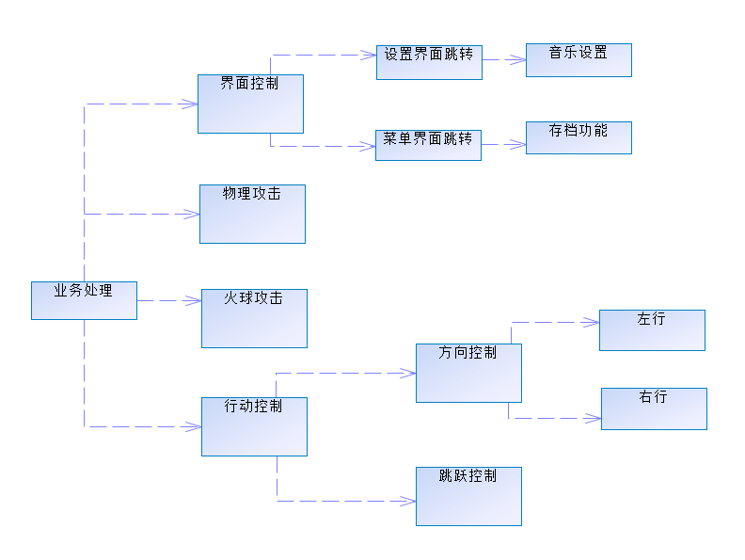

4.8接口
本程序与用户的接口为GUI接口，即图形接口。目前我们设计的用户接口主要通过触摸屏与系统交互。程序主要捕获系统将ASCII码转换后的虚拟键值码来与用户交互。而用户的触控是根据程序的提示而选择的，目前的有效按键只有：方向键、起跳、击打、火球、设置，随着我们的设计深入可能会有增加，但均会提示用户。
内部接口方面，各模块之间采用函数调用、参数传递、返回值的方式进行信息传递。接口传递的信息将是以数据结构封装了的数据，以参数传递或返回值的形式在各模块间传输。
本系统不直接与硬件接触，全部与硬件接触都是通过操作系统进行的。而与用户接触的输入输出设备是屏幕。而本系统是运行在Android4.0以上操作系统的应用程序，且只能运行在Android系列操作系统。通过调用操作系统的API函数来处理数据及间接操作硬件来与用户交互。

4.9存储分配
设置中的数据存储在设置表项中；
人物地图状态储存在环境存储中。

4.10注释设计
Player_Controll //游戏主人公动作控制函数
Supply //游戏中补给函数，可以增加血量、法力、更换武器
CameraFollow //游戏的视角，是游戏界面可以动态的展现
Trap //游戏障碍、陷阱，增加趣味性

4.11限制条件
运行系统版本需要达到软件开发的Android5.0及以上；
运行硬件需要达到运行游戏的配置。

4.12测试计划
人物动作：各个动作之间是否符合设计要求
人物血量、法力的动态变化是否合理，是否可行
陷阱功能有没有达到预期的效果
补给功能能不能达到预期的效果
负责人：周皙昊

5程序3（数据读写）设计说明

5.1程序描述
游戏需要加载一系列的数据，也会产生一系列的状态数据，需要通过数据读写模块来实现这些数据的交互存储。

5.2功能
输入
图像读取指令
文本读取指令
存储状态指令
存储环境指令
处理
发送图像读取请求
发送文本读取请求
发送存储状态指令
发送存储环境指令
输出
读取图像
读取文本
储存状态
储存环境

5.3性能
游戏每秒最少20帧，因为游戏相应时间最少为1/20s。

5.4输入项
用户输入：用户通过界面中的button点击，发送相对应得数据读写指令

5.5输出项
输出项：图片文本、状态环境的读写

5.6算法
通过调用接口来实现相应的功能

5.7流程逻辑
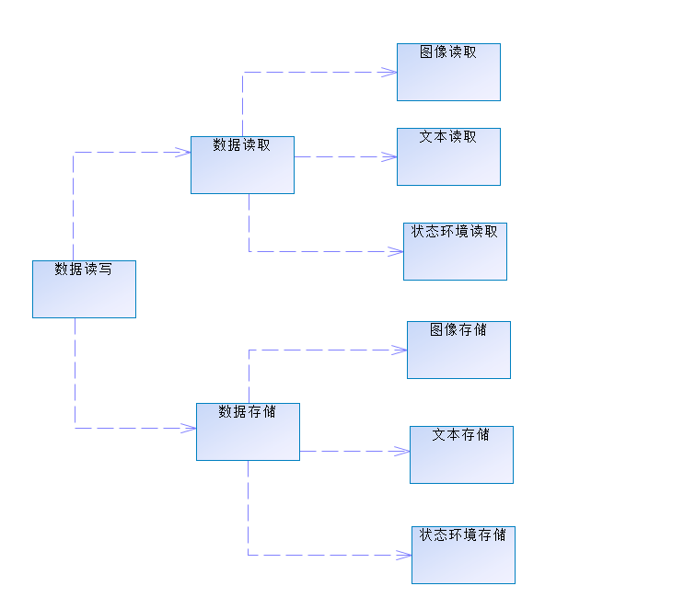

5.8接口
Unity3d自身所携带的数据读写接口
Android系统内部的数据读写接口

5.9存储分配
数据存储在安卓系统指定的目录文件下

5.10测试计划
测试游戏中有没有图像显示卡顿问题
测试游戏暂停、重启的数据储存有没有效果
负责人：叶港归

